附件1乙方中标通知书
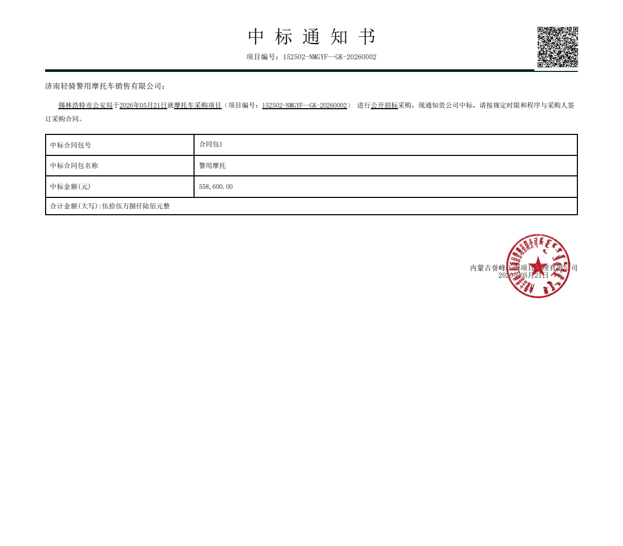

附件2乙方营业执照副本复印件
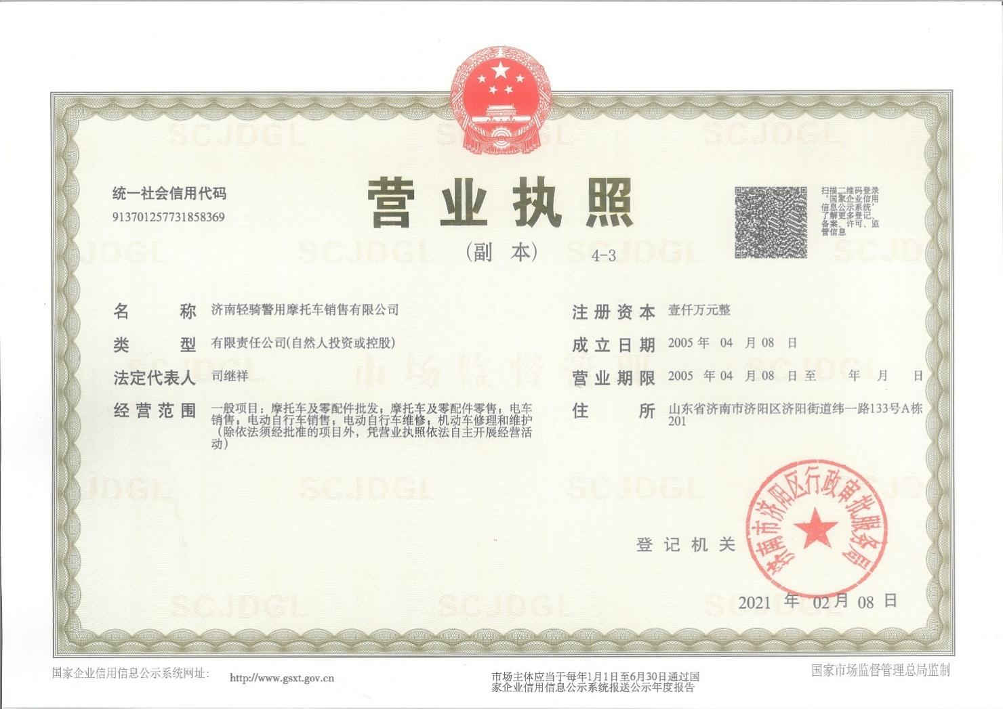

附件3货物配置清单
品牌、型号：杰迪牌 JD750J-K
款式：两轮摩托车
排量：730ml
发动机形式：双缸，液冷
车辆尺⼨(长宽高)：2190mm×980mm×1355mm
轴距：1465mm
最大功率：60Kw
最大扭矩：70N.m
燃油箱容积:24L
最高车速：185km/h
变速器型式:六档
整备质量：225kg
排放依据标准：GB14622-2016
制动型式 前轮：盘式，后轮：盘式，ABS防抱死系统
起动方式:电起动
外观涂装及配置要求：
1、外观涂装：涂装符合《2004式警车摩托车类外观制式涂装规范(GA525-2004)》，或根据采购人要求涂装。
2、配置要求：
1）前红蓝警灯 2）后伸缩式立杆警灯
3）后横排蓝红警灯 4）警用扬声器
5）喊话器 6）前后保险杠

